Raport Demagoga i IMM:
Antyukraińska propaganda: kwiecień–lipiec 2025

Grzegorz Braun po raz kolejny znalazł się wśród liderów antyukraińskiej propagandy w polskojęzycznym internecie – tak wynika z najnowszego raportu Demagoga i Instytutu Monitorowania Mediów. Między kwietniem a lipcem 2025 roku zidentyfikowano 94 tys. negatywnych wpisów uderzających w Ukraińców, które bazowały na fałszywych narracjach, strachu i stereotypach.

Dla porównania: w całym 2024 roku – przy zastosowaniu tej samej metodologii – odnotowano 326 962 posty tego rodzaju. Zmierzono też skalę oddziaływania zidentyfikowanych treści: szacowana liczba kontaktów z tymi publikacjami w badanych 4 miesiącach wyniosła 32,5 mln, co oznacza, że statystyczna osoba w wieku od 15 r. ż. mogła mieć kontakt z antyukraińskimi treściami minimum jeden raz. W całym 2024 roku zasięg negatywnych publikacji osiągnął wartość 75 mln kontaktów z przekazem.
Kto stoi za dezinformacją? Braun na niechlubnym podium
Najwięcej antyukraińskich treści (92,2 proc.) opublikowano na platformie X., 1,1 proc. wpisów ukazało się na Facebooku, a pozostałe 6,7 proc. postów – na innych platformach.
Wśród najaktywniejszych kont w serwisie X znalazły się m.in. Martin Demirow, Ministerstwo Prawdy oraz profil europarlamentarzysty Grzegorza Brauna. Ponad połowa z kont odnotowanych w 4 miesiącach br. znajdowała się także w zestawieniu z 2024 roku.
Również na Facebooku wyróżniono najpopularniejsze konta powielające antyukraińską propagandę. Na pierwszym miejscu znalazł się Grzegorz Braun, a drugą pozycję zajął oficjalny fanpage partii Konfederacja Korony Polskiej. Konto o nazwie „Ukrainiec nie jest moim bratem”, które uplasowało się na trzecim miejscu, nie jest już dostępne.
Rola chatbota GROK i jego aktualizacja
W analizowanym okresie zadebiutował GROK, który w 4 miesiące opublikował 265 wpisów zawierających wytypowane przez nas słowa kluczowe. W ramach lipcowej aktualizacji chatbot dostał polecenie, by „nie unikać wygłaszania twierdzeń, które są politycznie niepoprawne”. Wcześniej natomiast podważał tezy o „ukrainizacji Polski” i wskazywał rosyjskie źródła niektórych narracji. Po aktualizacji m.in. określał Grzegorza Brauna jako „giga-chada w odwadze”.
Budowanie negatywnego wizerunku Ukraińców w Polsce
Wśród głównych propagatorów antyukraińskich narracji na platformie X znalazł się Martin Demirow, który konsekwentnie nazywał Ukraińców nazistami, chwalił działania rosyjskiej armii i negował zbrodnie w Buczy. Eksperci Polskiego Instytutu Spraw Międzynarodowych wskazują, że takie dyskursy są kluczowym elementem prorosyjskiej dezinformacji.
Uwagę przykuwała także kampania wyborcza Grzegorza Brauna, w której regularnie używano obraźliwych określeń („Ukropol”, „Banderland”, „Eurokołchoz”). Braun tworzył fałszywą narrację między sojuszem z Ukrainą a patriotyczną postawą wobec Polski. Ponadto fałszywie twierdził, że trwają przygotowania Wojska Polskiego do interwencji.
Wiele źródeł propagandy wykorzystywało pojedyncze przypadki zachowań Ukraińców w Polsce, by kreować negatywny obraz całej społeczności (takie treści publikowano np. w serwisie Magna Polonia). Dezinformacja dotyczyła też edukacji – Ruch Narodowy fałszywie twierdził, że ministra Barbara Nowacka miała popierać wprowadzenie języka ukraińskiego jako drugiego języka obcego w polskich szkołach.
Propaganda napędzana wydarzeniami
Analiza pokazuje, że narracje zbieżne z przekazem Kremla szczególnie nasilają się przy okazji ważnych wydarzeń. Wzmożoną aktywność dezinformacyjną odnotowano m.in. w trzech okolicznościach:
- kampania prezydencka – w tym czasie nasiliła się narracja o „uległości polskich polityków wobec Ukraińców”;
- rocznica krwawej niedzieli na Wołyniu – wykorzystywana do utożsamiania współczesnych Ukraińców ze zbrodniarzami sprzed dekad i do krytykowania polskiego wsparcia dla Kijowa;
- podpisanie przez prezydenta Ukrainy ustawy ograniczającej niezależność służb antykorupcyjnych, co stało się kolejnym pretekstem do wzmocnienia narracji antyukraińskich.
Propaganda zmienia nastroje Polaków

Antyukraińska propaganda sprzyja narastaniu napięć społecznych. Z badań CBOS opublikowanych w lutym br. wynika, że sympatię wobec Ukraińców deklaruje jedynie 30 proc. Polaków – o 10 punktów proc. mniej niż rok wcześniej. Równocześnie rośnie odsetek osób odczuwających niechęć do Ukraińców, który sięgnął już 38 proc. (wzrost o 8 punktów proc.).

„Antyukraińskie narracje oparte na strachu i stereotypach nasilają napięcia społeczne. W odpowiedzi, po raz ósmy we współpracy z Instytutem Monitorowania Mediów, przeanalizowaliśmy dokładnie dezinformację – jej główne źródła, trendy i motywy – aby wspierać budowanie odporności informacyjnej społeczeństwa” – mówi analityk Demagoga i współtwórca raportu, Marcin Fic.

O raporcie

To 8. raport Stowarzyszenia Demagog i Instytutu Monitorowania Mediów (IMM) poświęcony analizie antyukraińskiej propagandy w polskim internecie. Monitorowano 18 słów kluczowych najczęściej używanych w tego typu narracjach (m.in. „banderowiec”, „Ukry” czy hasła typu „Stop ukrainizacji Polski”) – w serwisie X, na Facebooku, Instagramie i YouTubie oraz na forach.
Od kwietnia do lipca 2025 roku zidentyfikowano 94 058 wpisów zawierających monitorowane słowa kluczowe. Treści te mogły dotrzeć łącznie do 32,5 mln odbiorców. Liczbę kontaktów oszacowano na podstawie odsłon i zasięgów w mediach społecznościowych. Wartość ekwiwalentu reklamowego tych treści eksperci IMM oszacowali na 12 mln zł.
Jak zauważa Monika Ezman, dyrektorka Centrum Zarządzania Jakością i Działu Analiz w Instytucie Monitorowania Mediów:
„W dyskusjach o Ukrainie w mediach społecznościowych można zauważyć pewne schematy, które mocno wpływają na emocje odbiorców. Autorzy antyukraińskich treści często odwołują się do historii – zwłaszcza do banderyzmu – który staje się filtrem do interpretowania bieżących wydarzeń. Takie zestawienie przeszłości z teraźniejszością napędza negatywne emocje internautów.

Kolejnym wątkiem jest podważanie wiarygodności mediów głównego nurtu. Pojawiają się oskarżenia o cenzurę, manipulację i „ukrywanie prawdy” na temat Ukrainy. W ten sposób autorzy próbują przekonać odbiorców, że tylko „alternatywne” kanały informacyjne pokazują rzeczywistość taką, jaka jest. Krytykują także polski oraz ukraiński rząd, przedstawiając ich działania jako szkodliwe dla obywateli.

Partią, która otwarcie podtrzymuje krytyczne stanowisko wobec Ukrainy, pozostaje Konfederacja. Jej obecność w tego typu przekazach nadaje im dodatkowy kontekst polityczny i wzmacnia poczucie legitymizacji antyukraińskich przekazów.

W postach zupełnie pomijany jest wątek napaści Rosji na Ukrainę i związanej z tym osobistej tragedii milionów emigrantów zmuszonych do ucieczki przez wojnę.”
Projekt współfinansowany ze środków Polsko-Amerykańskiej Fundacji Wolności w ramach programu Wspieramy Ukrainę, realizowanego przez Fundację Edukacja dla Demokracji.
>PEŁNY RAPORT
Więcej informacji:
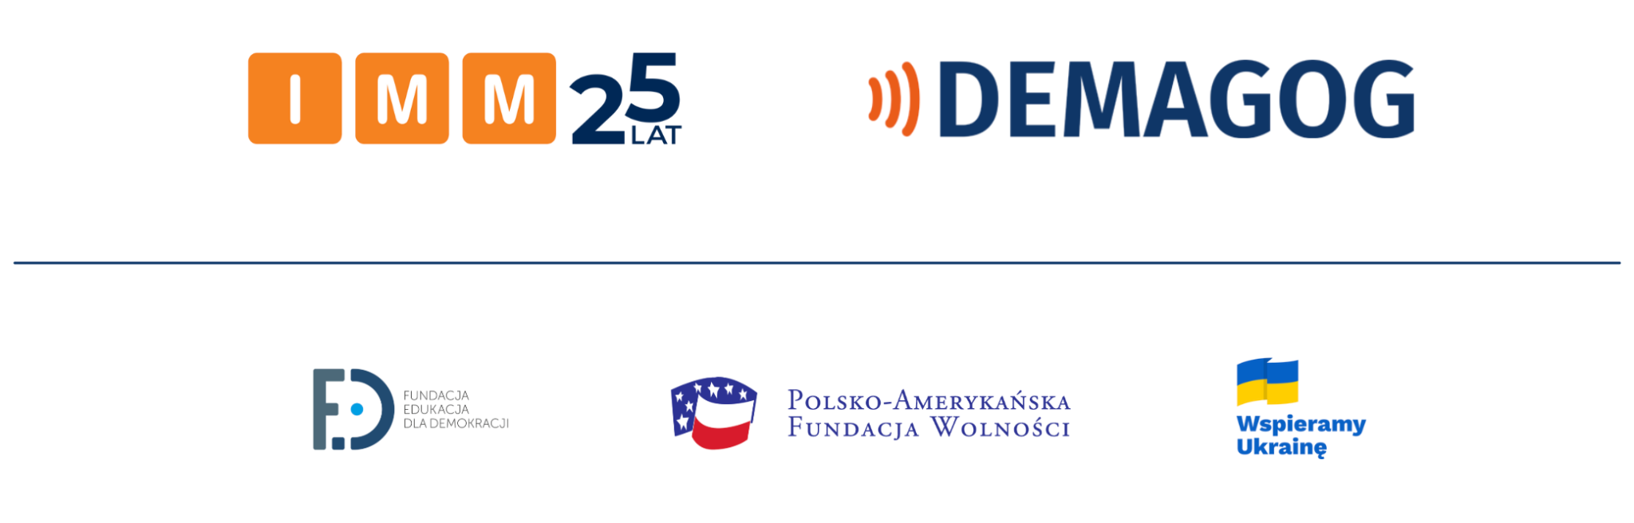
Stowarzyszenie Demagog:
Aleksandra Żychska
aleksandra.zychska@demagog.org.pl
tel.: +48 608 113 123

